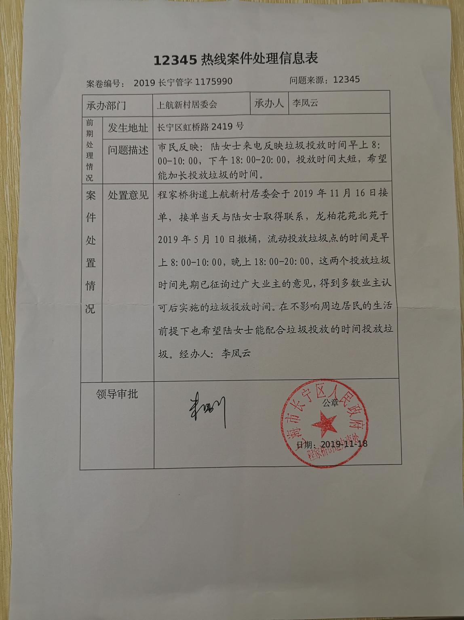
附件2 居民拨打“12345”投诉点位时间段

